Nome do alunos (grupos com até 2 elementos): Vinicius Souza Capistrano
Curso: Graduação em Engenharia de Computação
Disciplina: DEC7557 - Redes de Computadores
Assuntos:
a) Protocolo HTTP e arquiteturas de serviços em Web
b) Protocolo HTTP: visualização de mensagens através do programa Wireshark
c) Protocolo DNS: práticas com resolução de endereços e análise de mensagens via Wireshark
d) Protocolo NTP
Entrega: arquivo contendo as respostas aos questionamentos apresentados além de arquivos do Wireshark (conforme definido nas questões).
Data de entrega: 20 junho de 2023 (terça-feira)

Práticas em redes e questões teóricas

HTTP: análise de pacotes usando Wireshark

Para esta atividade, seguem recomendações antes de iniciar o teste:
a) Evitar navegações paralelas, para facilitar a visualização dos pacotes exclusivos à navegação fim. Além disso, apagar a cache do navegador.

b) Fazer a instalação do Wireshark e durante esse processo, selecionar a biblioteca/driver Npcap, pois ela é que é a interface para captura de pacotes. Também, dependendo da versão do Windows/Npcap, será questionado se o acesso ao driver Npcap será exclusido do administrador. Se for marcado esse checkbox, então, lembrar de iniciar o programa com uma conta com direitos de administrador.
Obs.: sobre o Wireshark, há duas questões: a primeira, é que se trata de um programa com interface rica para visualizar, filtrar, dissecar e apresentar pacotes, que pode ser executado como usuário comum; a segunda, se for necessário fazer captura online, então o Wireshark usará o driver do Npcap para realizar esse processo. Neste último caso, dependendo da instalação, deve ser executado como administrador.

Para responder aos questionamentos a seguir, executar os seguintes passos do teste:
a) Iniciar o Wireshark e iniciar a captura de pacotes.
b) Copiar no navegador o seguinte endereço:
http://noctilucentis.com.br/
c) Após finalizado o download das duas imagens, parar a captura de pacotes.
d) Usando o programa nslookup, encontrar o endereço IP referente ao domínio noctilucentis.com.br
e) Na barra de filtros do Wireshark, inserir ip.addr == END_ENCONTRADO_ANTERIORMENTE e dar ENTER. Serão apresentados pacotes referentes aos protocolos HTTP e TCP. Para facilitar a visualização, pode-se incluir a string http na barra de filtros e dar ENTER. No programa, menu File > Export Specified Packets, exportar para um arquivo somente os pacotes que aparecem na visualização. Este arquivo deve ser enviado junto com a tarefa: NOME_ALUNO-pratica_redes-wireshark-http (a extensão é adicionada automaticamente pelo Wireshark, normalmente pcapng).

Questão 1: na requisição inicial da página web, o navegador web informa cabeçalhos sobre que tipos e formatos serão aceitos. Especificamente, qual tipo de conteúdo tem q-factor igual a 1 e qual linguagem aceita tem q-factor igual a 1.
Resposta:

Accept: text/html,application/xhtml+xml,application/xml;q=0.9,image/avif,image/webp,image/apng,*/*;q=0.8\r\n → text/html seria q-factor 1
Accept-Language: pt-BR,pt;q=0.5\r\n → pt-BR seria q-factor 1
Accept-Encoding: gzip, deflate\r\n → ambos seria q-factor 1

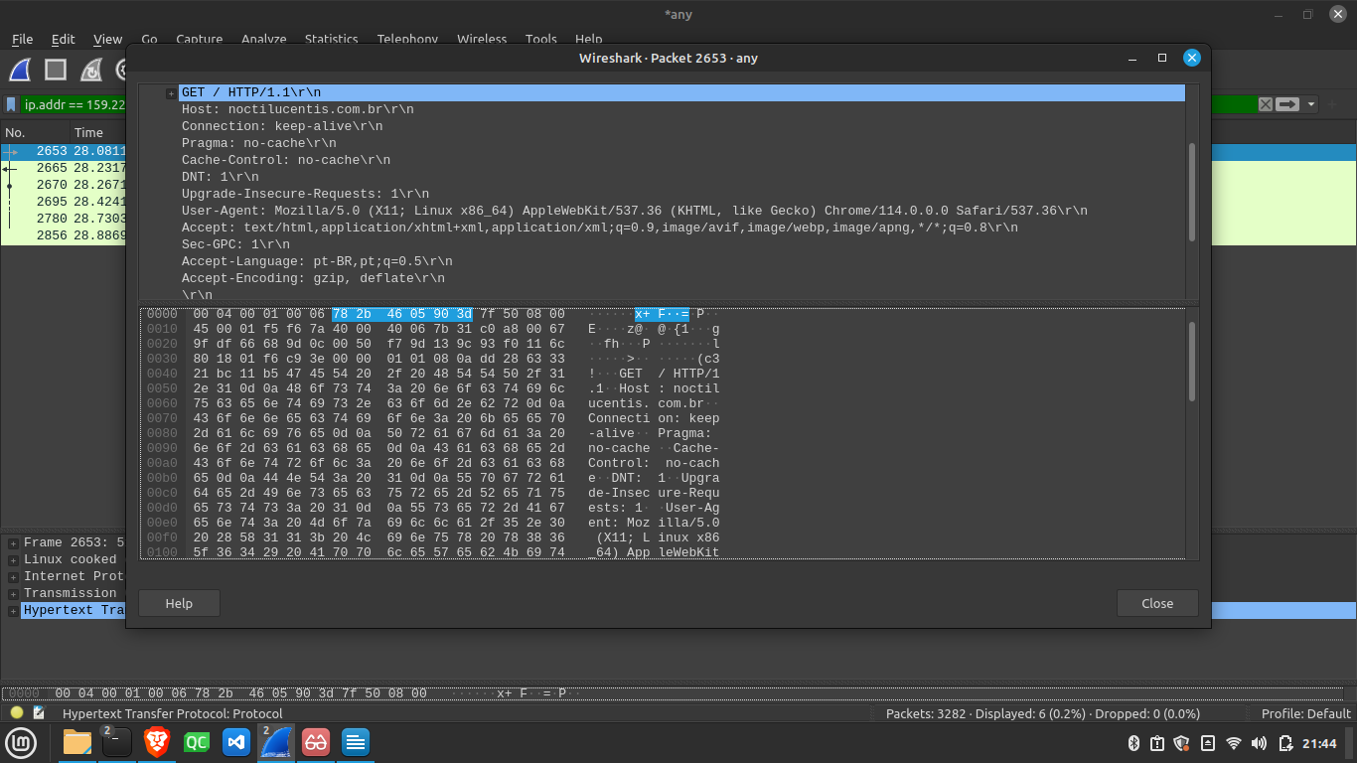

Questão 2: foram geradas três requisições HTTP. O navegador usou um único endpoint de origem ou mais de um endpoint? Se foi mais de um, indique a linha de requisição e o respectivo endoint.
Resposta:

Tiveram duas endpoint.

1ª Requisição: 159.223.102.104:40204
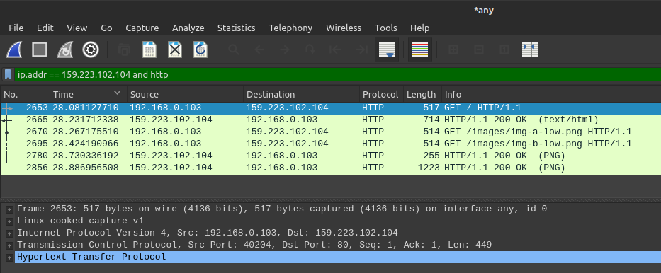
2ª Requisição: 159.223.102.104:40204
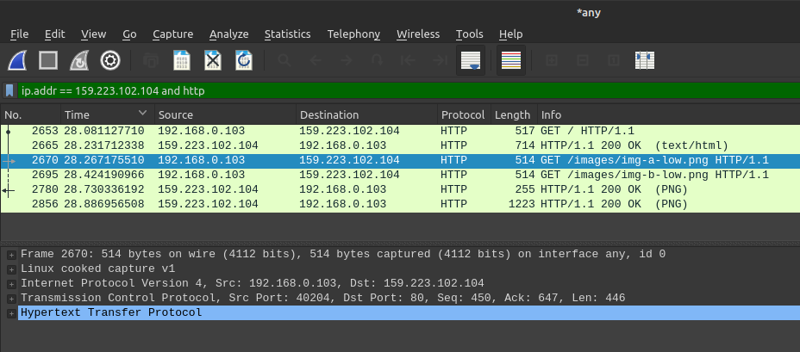
3ª Requisição: 159.223.102.104:40208
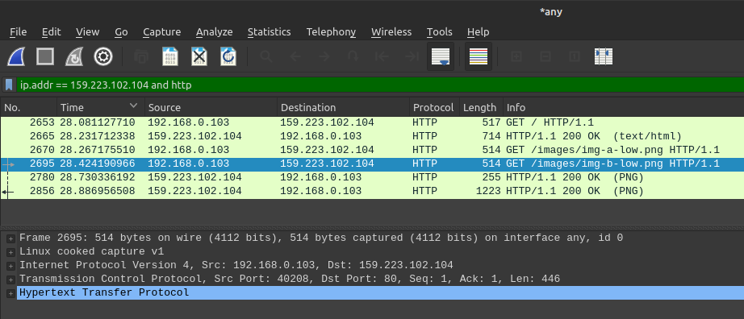

Questão 3: sobre a mensagem HTTP que continha a imagem img-b-low.png, informe:
a) Qual o tamanho reportado e qual cabeçalho usado?
b) Se a mensagem continha cabeçalhos condicionais, quais eram e que valores continham?
Resposta:

O tamanho é 514 bytes.
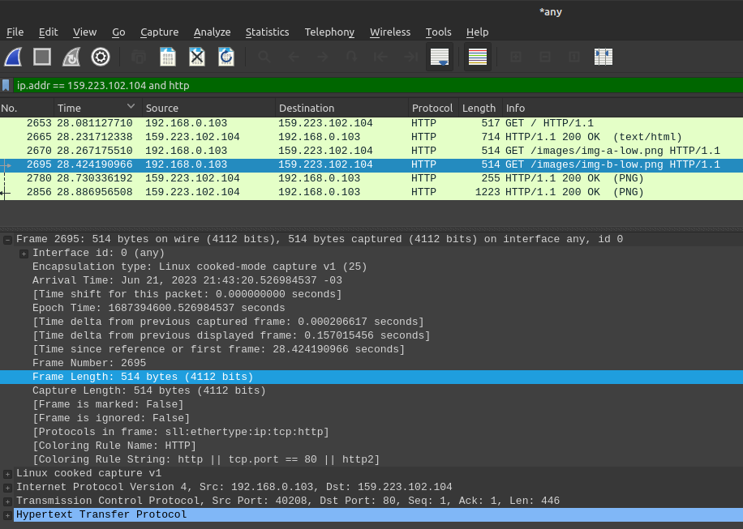

E esse é o cabeçalho:
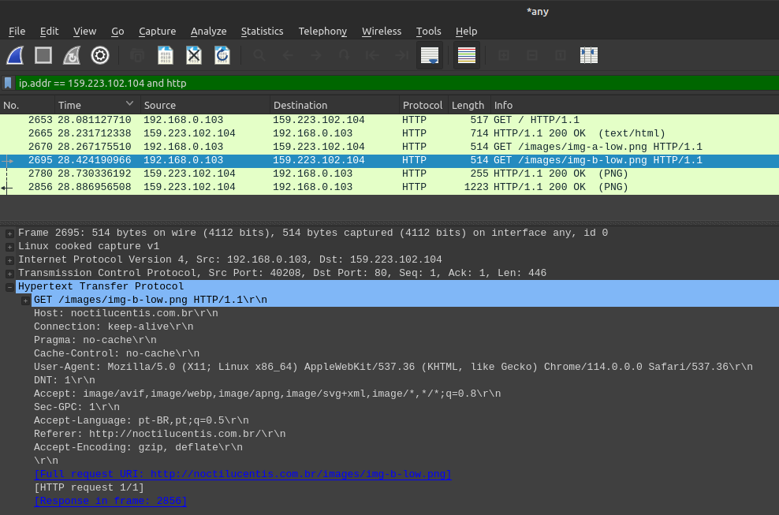

HTTP e Web

Questão 4: encontrar casos de uso para cada uma das seguintes arquiteturas de software da Web: SOAP, REST, GraphQL e gRPC e discutir as vantagens da adoção
Resposta:

SOAP (Simple Object Access Protocol):

Caso de uso: SOAP é frequentemente usado em serviços da Web de alto desempenho e segurança, como serviços financeiros, telecomunicações e serviços de saúde. Ele também é usado em situações em que há uma necessidade de interoperabilidade com sistemas legados que usam padrões de serviço da Web como WS-ReliableMessaging, WS-AtomicTransaction, entre outros.

Vantagens: SOAP oferece segurança avançada, transações ACID e funcionalidades de confiabilidade. Suporta diferentes protocolos de transporte, incluindo HTTP, SMTP, entre outros. Também fornece uma maneira formal de declarar a interface de um serviço da Web usando WSDL, facilitando a interoperabilidade.

REST (Representational State Transfer):

Caso de uso: A arquitetura REST é comumente usada em aplicativos de Internet, mobile e em serviços de mídia social como Twitter, Facebook, entre outros, onde é necessário acesso eficiente e escalável a recursos da Web.

Vantagens: REST é uma arquitetura stateless, o que a torna altamente escalável. Ela usa a infraestrutura e os métodos HTTP existentes, facilitando a implementação e tornando-a intuitiva para os desenvolvedores. Além disso, é uma boa escolha para aplicativos públicos de API, pois permite o cache de solicitações, melhorando o desempenho.

GraphQL:

Caso de uso: GraphQL é usado frequentemente em situações onde o cliente precisa buscar dados complexos e inter-relacionados de vários recursos em uma única solicitação. Serviços como o GitHub usam GraphQL para suas APIs, permitindo aos usuários buscar exatamente os dados que precisam sem sobrecarga.

Vantagens: O GraphQL permite ao cliente definir a estrutura dos dados de resposta, evitando overfetching e underfetching. Ele suporta consultas de leitura, gravação (mutações) e assinaturas em tempo real, tornando-o uma solução abrangente para muitos problemas de API.

gRPC (Google Remote Procedure Call):

Caso de uso: gRPC é adequado para sistemas distribuídos, onde a baixa latência e o alto desempenho são críticos, como em microsserviços e sistemas de nuvem. O gRPC também é útil quando a interoperabilidade entre linguagens de programação diferentes é necessária.

Vantagens: gRPC usa o formato de serialização Protocol Buffers (Protobuf), que é menor e mais rápido do que JSON. Ele suporta streaming bidirecional e é orientado a contratos, com suporte para versionamento de API. Ele também suporta mecanismos modernos de autenticação com base em token (como OAuth2 e OpenID Connect).

DNS

Questão 5: encontrar informações de delegação do nome .br no sítio da IANA; coletar e transcrever as informações consideradas as mais importantes
Resposta:

domain: BR
organisation: Comite Gestor da Internet no Brasil
address: Av. das Nações Unidas, 11541, 7. andar
address: São Paulo SP 04578-000
address: Brazil

whois: whois.registro.br
status: ACTIVE
remarks: Registration information: http://registro.br/

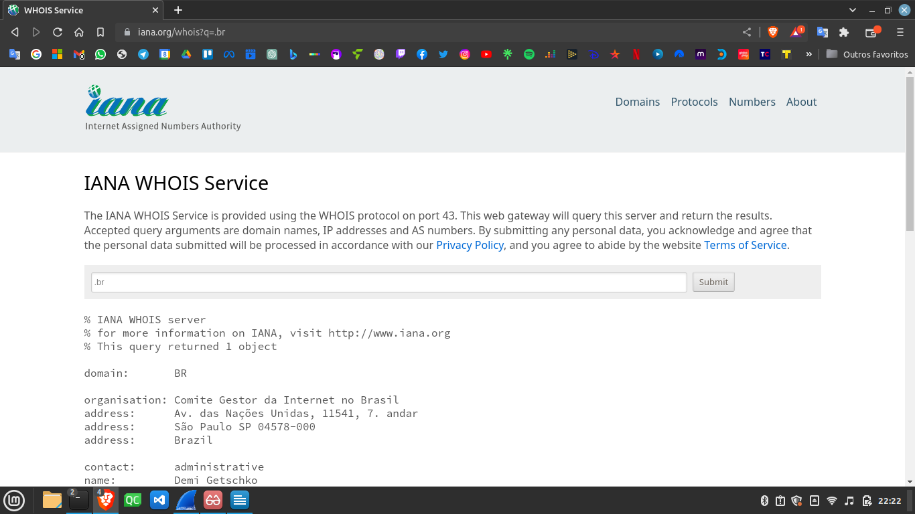

A figura ao lado apresenta um mapa com as réplicas dos 13 servidores DNS, conforme informação disponibilizada no sítio: https://root-servers.org/  Questão 6: procurar em serviços Whois informações sobre o número ASN apresentado na figura acima:  Assunto: registro de nomes/domínios/números de AS (Autonomous System Number)  Ajuda: buscar por serviços de whois nas registradoras nacionais (Registro.br), regionais (LACNIC) e a nível mundial (IANA)  Obs.: inserir no seguinte campo somente as informações consideradas relevantes | 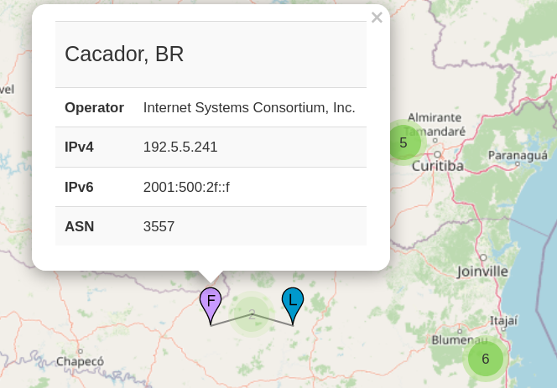

Resposta:

Registro.br não foi encontrado nenhuma informação. Na LACNIC e IANA podemos ter acesso aos dados, sendo que a LACNIC deu informações mais detalhadas.

Dentre as informações relevantes:
inetnum: 192.0.0.0 – 192.255.255.255
Organization: Internet Systems Consortium, Inc. (ISC-94-Z)
organisation: Administered by ARIN
whois: whois.arin.net
status: LEGACY

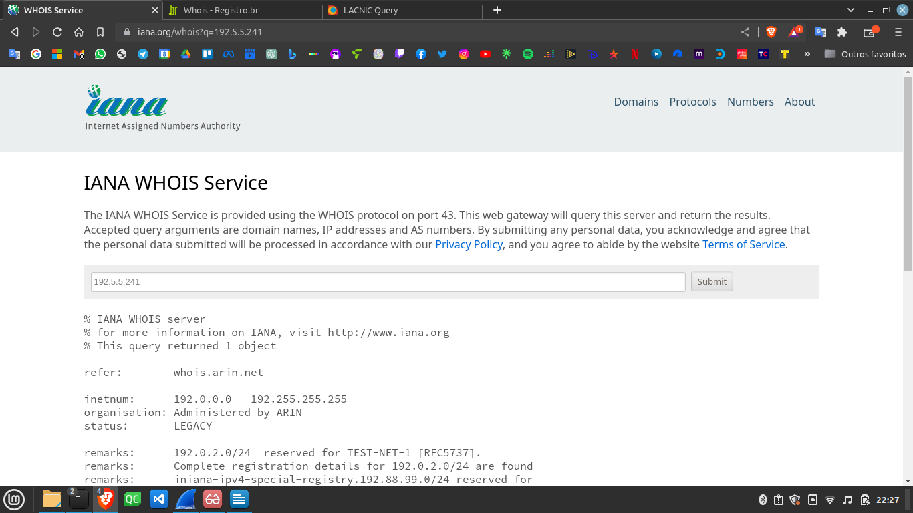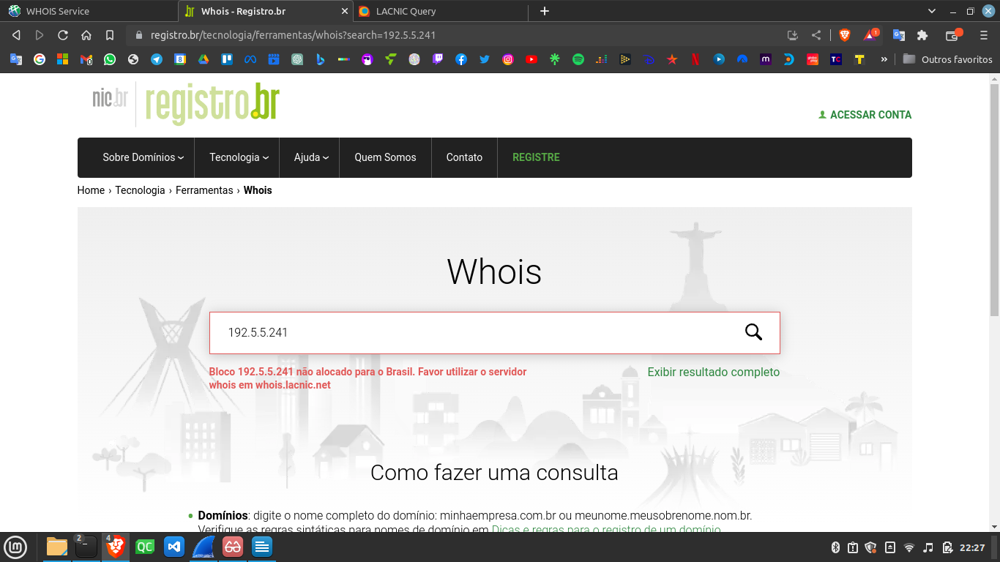
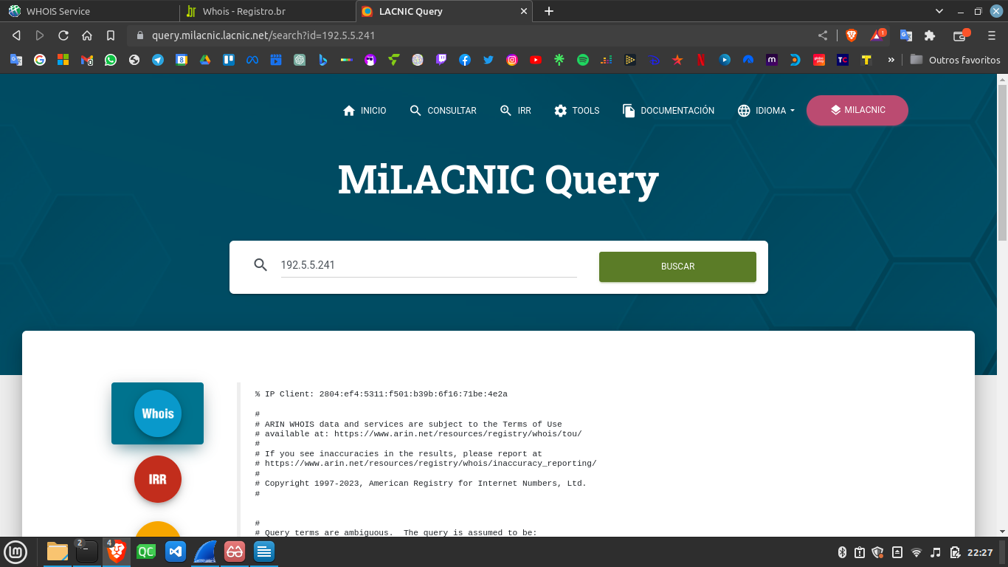

Questão 7: pesquisar pelos seguintes recursos a respeito do domínio: us-east-1.console.aws.amazon.com usando a ferramenta definida a seguir.
A, AAAA, SOA, CNAME, DNSKEY, MX, PTR
Assunto: pesquisa por registros de recursos em servidores DNS
Ajuda: usar o serviço Google Admin Toolbox e a ferramenta dig para fazer a buscas pelos respectivos recursos: https://toolbox.googleapps.com/apps/main/
Obs.: inserir no seguinte campo somente as informações consideradas relevantes para cada registro de recurso obtido.
Respostas:
A:
TTL: 1 minute 16 seconds
DATA: 3.3.8.1
TTL:1 minute 16 seconds
DATA:3.3.9.1
AAAA:
Apenas o CNAME
**
SOA:
Apenas o CNAME
**
CNAME:
TTL: 6 seconds
TARGET:gr.console-geo.us-east-1.amazonaws.com.
DNSKEY:
Apenas o CNAME
**
MX:
Apenas o CNAME
**
PTR:
Apenas o CNAME
**

**: TTL:1 minute
TARGET: a508c136b61c3cfc2.awsglobalaccelerator.com.
TTL:53 seconds
TARGET:gr.console-geo.us-east-1.amazonaws.com.

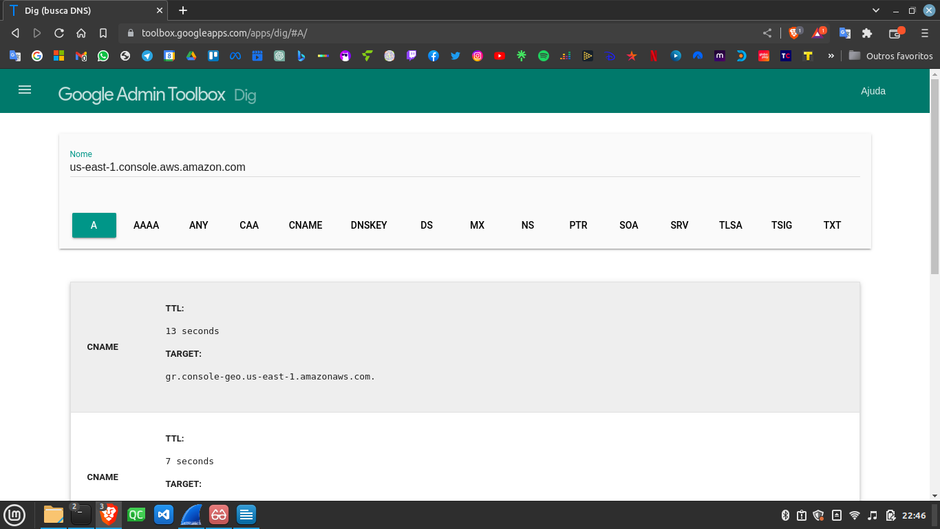

Questão 8: fazer requisições iterativas em servidores DNS para resolver o seguinte nome videira.ifc.edu.br. ou seja, se quer o endereço IP (registro A).

Assunto: pesquisa por registros de recursos em servidores DNS simulando um servidor recursivo.

Ajudas: usar o programa nslookup (ou o dig, se for no Linux; existe uma versão do dig para ser instalada no Windows):
Comando:
nslookup -type=soa|mx|a|aaaa|any nome_a_resolver endereço_IP_server_DNS
Ao final deste documento há um extrato de comandos nslookup.
Alguns exemplos podem ser obtidos em: https://www.cloudns.net/blog/10-most-used-nslookup-commands

Obs.:
a) Inserir no seguinte campo as seguintes informações:
- Resposta ao questionamento; e
- Se a resposta é autoritativa ou não
b) Importante: um servidore DNS recursivo já teria essa informação, mas neste caso, pode ser necessária uma consulta recursiva para obter o endereço IP de servidores da zona root. O exemplo a seguir poderia o primeiro comando a ser executado.
Exemplo de resposta:
Comando: $ nslookup -type=ns .
nameserver = m.root-servers.net.
Resposta não autoritativa

Respostas:
$ nslookup -type=ns videira.ifc.edu.br 8.8.8.8
Server: 8.8.8.8
Address: 8.8.8.8#53

Non-authoritative answer:
videira.ifc.edu.br nameserver = ns2.videira.ifc.edu.br.
videira.ifc.edu.br nameserver = ns1.videira.ifc.edu.br.

Authoritative answers can be found from:

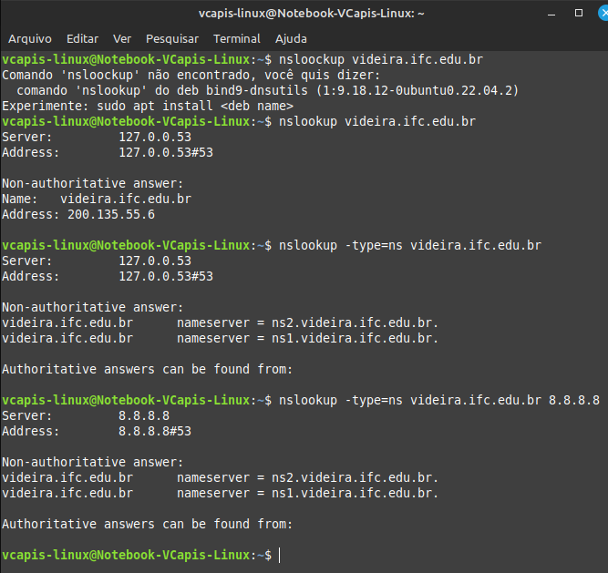

DNS: análise de pacotes usando Wireshark

Para esta atividade, o cache local do sistema contendo as resoluções DNS mais recentes deve ser limpo:
No Windows:
> ipconfig /flushdns
No Linux:
$ resolvectl flush-caches

Para responder aos questionamentos a seguir, executar os seguintes passos do teste:
a) Iniciar o Wireshark e iniciar a captura de pacotes.
b) No terminal, executar o seguinte comando: nslookup google.com
c) Depois de apresentada a resposta DNS no terminal, parar a captura de pacotes no Wireshark
d) Na barra de filtros do Wireshark, inserir dns e dar ENTER. Somente pacotes referentes ao protocolo DNS devem ser exibidos. No programa, menu File > Export Specified Packets, exportar para um arquivo somente os pacotes que aparecem na visualização. Este arquivo deve ser enviado junto com a tarefa: NOME_ALUNO-pratica_redes-wireshark-dns (a extensão é adicionada automaticamente pelo Wireshark, normalmente pcapng).

Questão 9: colar nesta a saída do programa nslookup
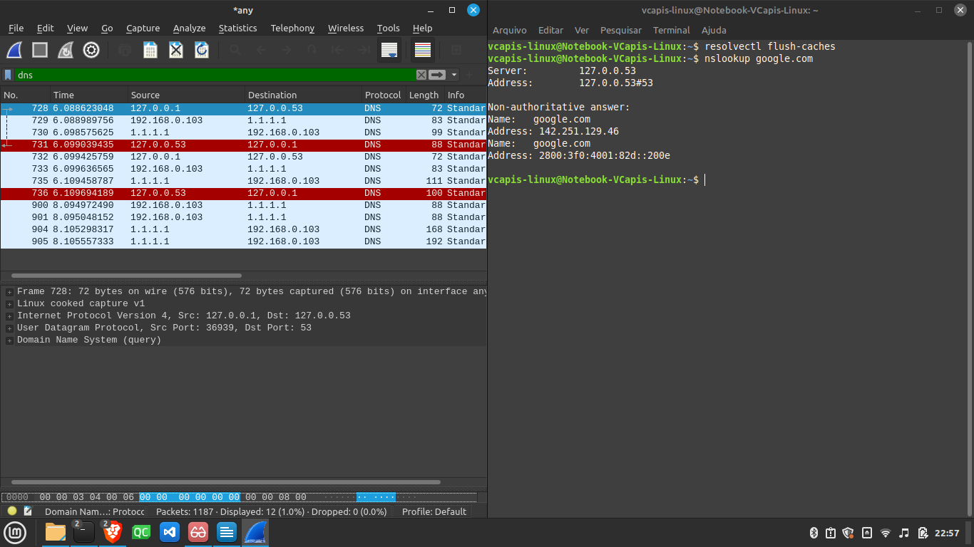

Obs.: caso o sistema tenha configurado tanto endereço IPv4 quanto IPv6, o nslookup fará consultas considerando ambos os sistemas, logo, aparecerão duas requisições.

Questão 10: qual o identificador da transação referente à requisição pelo recurso A?
0xdae0
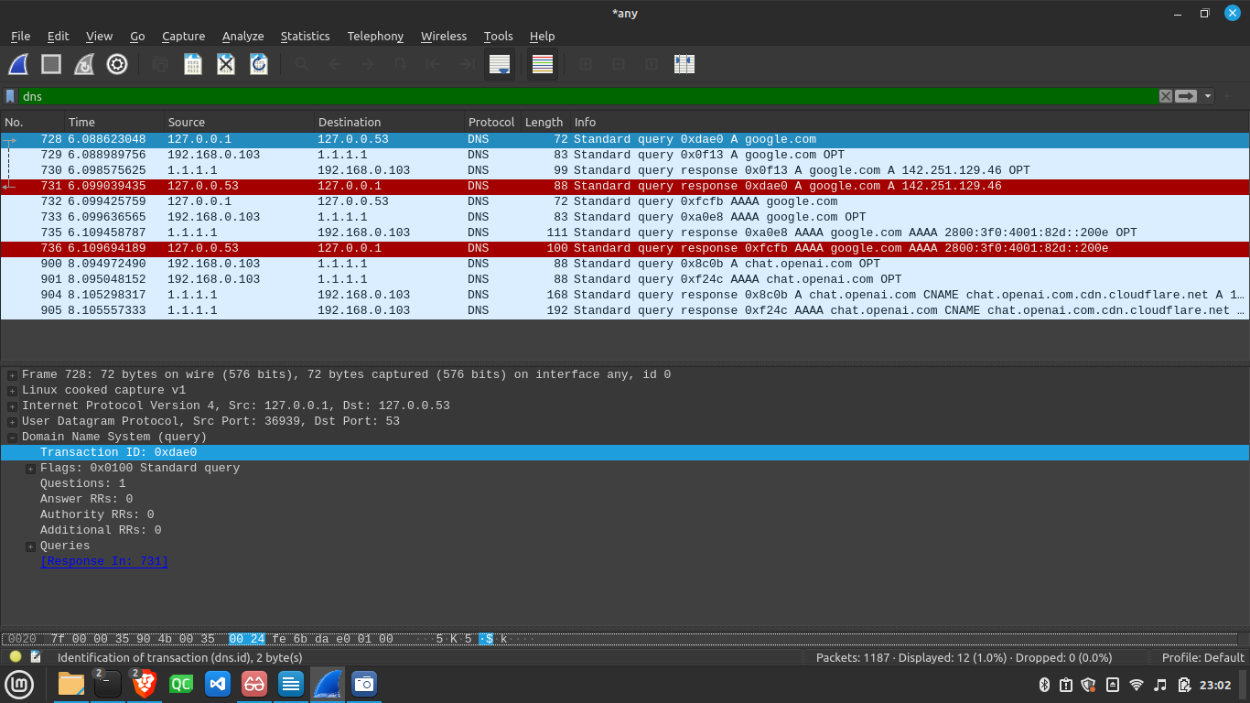

Questão 11: qual o identificador da transação referente à requisição pelo recurso AAAA? Caso tenha.
0xfcfb
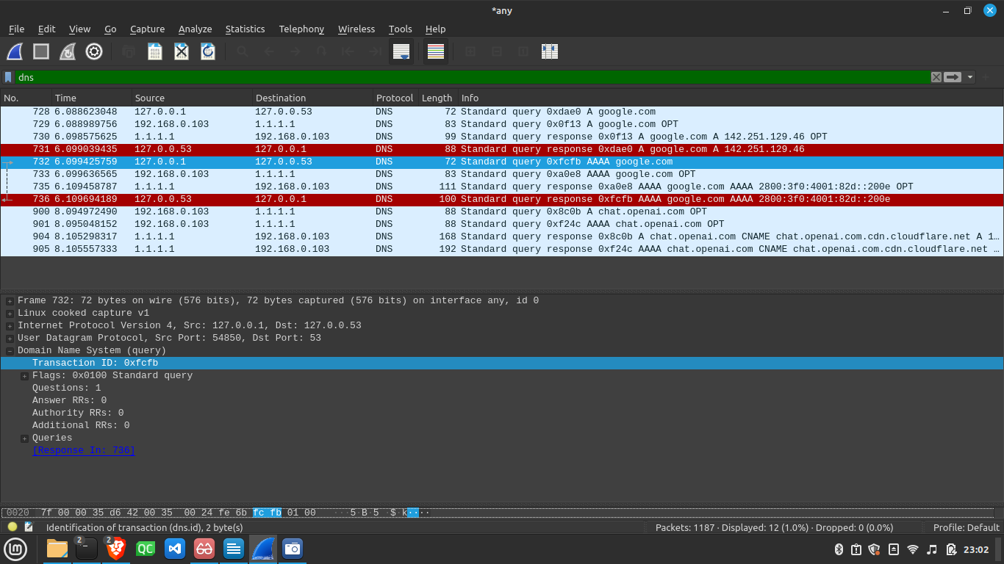

Questão 12: quais as informações de endpoint de origem e destino da requisição pelo recurso A? E qual protocolo de transporte usado?
User Datagram Protocol, Src Port: 36939, Dst Port: 53
Source Port: 36939
Destination Port: 53
Length: 36
Checksum: 0xfe6b [unverified]
[Checksum Status: Unverified]
[Stream index: 3]
[Timestamps]
UDP payload (28 bytes)
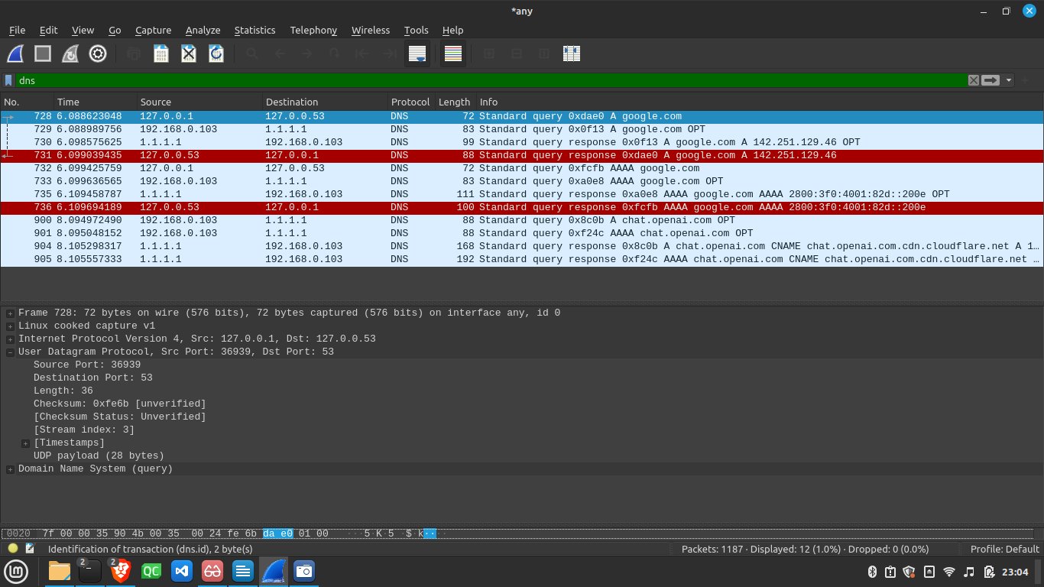

Questão 13: referente à requisição pelo recurso A, informe o seguinte:
a) Quais flags estão ativas e qual o significado das mesmas?
b) Qual a quantidade de questões que estão na requisição?
c) Qual o conteúdo do campo Queries?

Flags: 0x0100 Standard query
0... .... .... .... = Response: Message is a query
→ Indica se a mensagem é uma consulta (0) ou uma resposta (1)
.000 0... .... .... = Opcode: Standard query (0)
→ Especifica o tipo de consulta DNS. O valor 0 representa uma consulta padrão
.... ..0. .... .... = Truncated: Message is not truncated
→ Mostra se a mensagem foi truncada devido ao seu tamanho excessivo. 0 não truncado, 1 truncado
.... ...1 .... .... = Recursion desired: Do query recursively
→ Indica se o cliente quer que o servidor faça uma consulta recursiva. 1 para sim, 0 para não.
.... .... .0.. .... = Z: reserved (0)
→ É um campo reservado que deve ser definido como 0
.... .... ...0 .... = Non-authenticated data: Unacceptable
→ Mostra se o cliente aceita (1) ou não (0) dados não autenticados.

Questions: 1

Queries
google.com: type A, class IN
Name: google.com
[Name Length: 10]
[Label Count: 2]
Type: A (Host Address) (1)
Class: IN (0x0001)

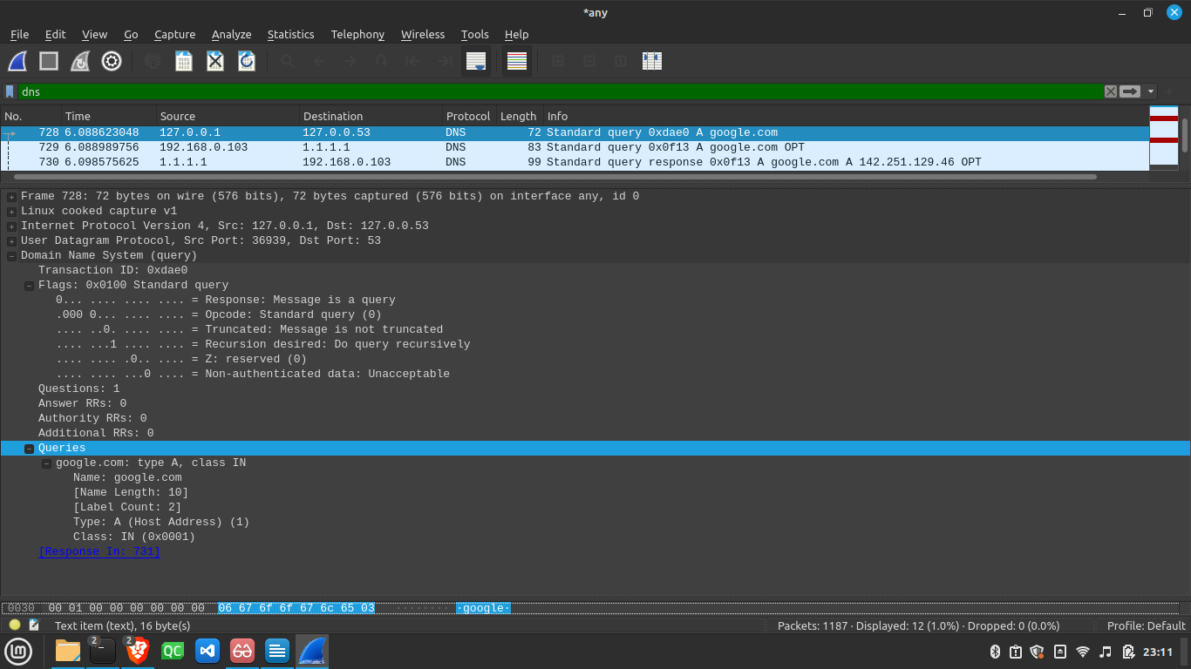

Questão 14: referente à resposta à requisição pelo recurso A, informe o seguinte:
a) Quais flags estão ativas e qual o significado das mesmas?
b) Qual a quantidade de recursos que estão na resposta DNS?
c) Há algum recurso autoritativo?
d) Qual o conteúdo da resposta?

Flags: 0x8180 Standard query response, No error
1... .... .... .... = Response: Message is a response
→Esta flag indica que a mensagem é uma resposta, pois o valor é 1.
.000 0... .... .... = Opcode: Standard query (0)
→Especifica o tipo de consulta DNS. O valor 0 representa uma consulta padrão
.... .0.. .... .... = Authoritative: Server is not an authority for domain
→Esta flag indica se o servidor DNS é a autoridade para o domínio em questão. Um valor de 0 indica que o servidor não é uma autoridade.
.... ..0. .... .... = Truncated: Message is not truncated
→Mostra se a mensagem foi truncada devido ao seu tamanho excessivo. 0 não truncado, 1 truncado
.... ...1 .... .... = Recursion desired: Do query recursively
→Indica se o cliente quer que o servidor faça uma consulta recursiva. 1 para sim, 0 para não.
.... .... 1... .... = Recursion available: Server can do recursive queries
→Esta flag indica se o servidor pode realizar consultas recursivas. Um valor de 1 indica que a recursão está disponível.
.... .... .0.. .... = Z: reserved (0)
→É um campo reservado que deve ser definido como 0
.... .... ..0. .... = Answer authenticated: Answer/authority portion was not authenticated by the server
→A flag '0' indica que o servidor DNS não autenticou a resposta ou a parte de autoridade.
.... .... ...0 .... = Non-authenticated data: Unacceptable
→Mostra se o cliente aceita (1) ou não (0) dados não autenticados.
.... .... .... 0000 = Reply code: No error (0)
→O código '0000' mostra que a consulta foi processada com sucesso, sem erros.

Answer RRs: 1

Authority RRs: 0

Answers
google.com: type A, class IN, addr 142.251.129.46
Name: google.com
Type: A (Host Address) (1)
Class: IN (0x0001)
Time to live: 270 (4 minutes, 30 seconds)
Data length: 4
Address: 142.251.129.46
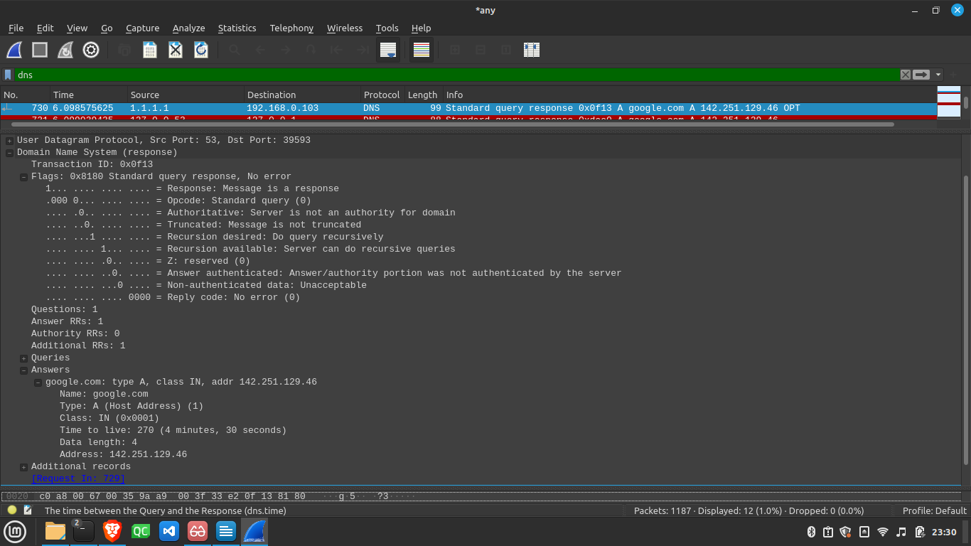

NTP (Network Time Protocol)

O Windows permite configurar a sincronizaçao de data e hora através do serviço NTP.

Questão 15: identificar:
a) Se a sincronização de tempo via NTP está ativa?
b) Qual o endereço do servidor de horário, se ativa?
c) Quando foi a última sincronização bem sucedida?

Obs.: para alterar, há necessidade de ir no Painel de Controle > Relógio e Região > Data e Hora > aba Horário na Internet. Servidores de tempo do serviço NTP.br (pertencente ao NIC.br): a.ntp.br, b.ntp.br e c.ntp.br

O leapsecond é o procedimento para atrasar ou adiantar um segundo (SI) do horário de relógio devido à diferença entre o tempo solar devido às diferenças na rotação da terra e o tempo transcorrido de um relógio atômico.
Questão 16: quando foi a última vez quando houve essa alteração e como está relacionado ao protocolo NTP?

